《安全评价报告信息公布表》
机构名称 | 重庆市安全生产科学研究有限公司 |  |  |  | 资质证号 |  |  |  | APJ-（渝）-001
委托单位 | 重庆天诚鑫矿业有限公司
项目名称 | 重庆天诚鑫矿业有限公司垫江县三溪镇箐口张家油房大坡顶建筑石料用灰岩矿（改建）
项目类别 | 预评价 现状评价 验收评价 其他
所属业务类别 |  | 非煤矿山
安全评价过程控制情况
安全评价项目管理 | 项目组组长 |  |  | 技术负责人 |  |  |  |  |  | 过程控制负责人
安全评价项目管理 | 陈兴勇 |  |  | 唐元杰 |  |  |  |  |  | 冯皓
编制过程 | 报告编制人 |  | 报告提交日期 |  |  |  | 报告审核人 |  |  |  | 报告审批人
编制过程 | 欧 建 |  | 2025年4月 |  |  |  | 杨平 |  |  |  | 徐茂
姓 名 | 认定专业 |  | 安全评价师从业识别卡/证书编号 |  |  |  | 注册安全工程师  注册证号 |  |  |  |  | 是否专职
陈兴勇 | 机械专业 |  | 1600000000201297 |  |  |  | 55180172489 |  |  |  |  | 是
李治友 | 水工结构专业 |  | 1600000000301658 |  |  |  | / |  |  |  |  | 是
孟萌萌 | 电气专业 |  | 1100000000301652 |  |  |  | / |  |  |  |  | 是
钱 鹏 | 安全专业 |  | 1800000000301246 |  |  |  | 55190219580 |  |  |  |  | 是
闫云光 | 采矿专业 |  | / |  |  |  | 55210262938 |  |  |  |  | 是
孙文豪 | 通风专业 |  | / |  |  |  | 19220313492 |  |  |  |  | 是
欧 建 | 地质专业 |  | 1800000000301234 |  |  |  | 55220312402 |  |  |  |  | 是
唐元杰 | 采矿专业 |  | 0800000000103084 |  |  |  | 55070030029 |  |  |  |  | 是
冯 皓 | 机械专业 |  | 1600000000201291 |  |  |  | 55130140330 |  |  |  |  | 是
项目简介 | 重庆天诚鑫矿业有限公司成立于2012年10月18日，统一社会信用代码915002310548026230，经济类型为有限责任公司，位于重庆市垫江县三溪镇滨湖路68号，法定代表人夏宁，经营范围露天开采建筑石料用灰岩、销售建筑材料等。  垫江县三溪镇箐口张家油房大坡顶建筑石料用灰岩矿为企业所属矿山，采矿许可证号：C5002312013067130130929，有效期限自2020年8月12日至2030年3月12日，生产规模51万吨/年，矿区面积0.109 km²；开采标高：+652m～+571m，露天开采建筑石料用灰岩。安全生产许可证编号：（渝）FM安许证字〔2023〕垫江延290085号，有效期2023年8月19日至2026年8月18日。  现企业已将原设计开采范围内的资源开采完毕，加之原设计矿区西侧的水洗生产线已经拆除，拆除后原本所压覆的矿产资源可进行开采作业。为延续矿山生产作业，保证企业生存与发展，企业拟调整开采范围至矿区西侧区域；并根据现场实际情况在矿区北西侧采空区内新增一座排土场；同时开采范围调整后，原设计排土场的范围、堆高及堆置顺序均会发生变化。根据《建设项目安全设施“三同时”监督管理办法》（国家安全生产监督管理总局令第36号发布，国家安全生产监督管理总局令第77号修正）及有关规定的要求，该项目应按照“改建”性质履行安全设施“三同时”程序。  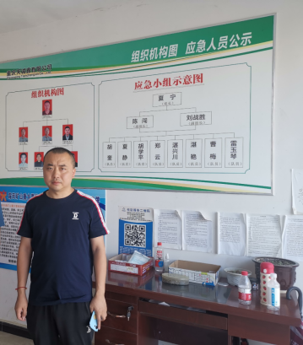
现场开展工作情况 | 勘验人员 |  | 勘验时间 |  |  | 勘验任务 |  | 勘验中的问题
现场开展工作情况 | 陈兴勇 |  | 2025年4月2日 |  |  | 现场勘查、资料收集 |  | 见《现场勘查记录》
现场开展工作情况 | 欧建 |  | 2025年4月2日 |  |  | 现场勘查、资料收集 |  | 见《现场勘查记录》

